Учреждение образования  
«Белорусский государственный технологический университет»  
Кафедра программной инженерии

Отчет по дисциплине:  
«ОСНОВЫ ПРОГРАММНОЙ ИНЖЕНЕРИИ»

Выполнил:

Лавшук Станислав Александрович, студент 7 группы  
Проверила:  
Якубенко Ксения Дмитриевна

**Задание 3.**

***Постановка задачи:***

1. Написать программу, которая вычисляет разницу кодов строчной и прописной буквы английского, русского алфавитов, выводит код введенной цифры. Кодировка – Windows-1251. Можно осуществлять ввод нескольких символов.

***Блок-схема алгоритма:****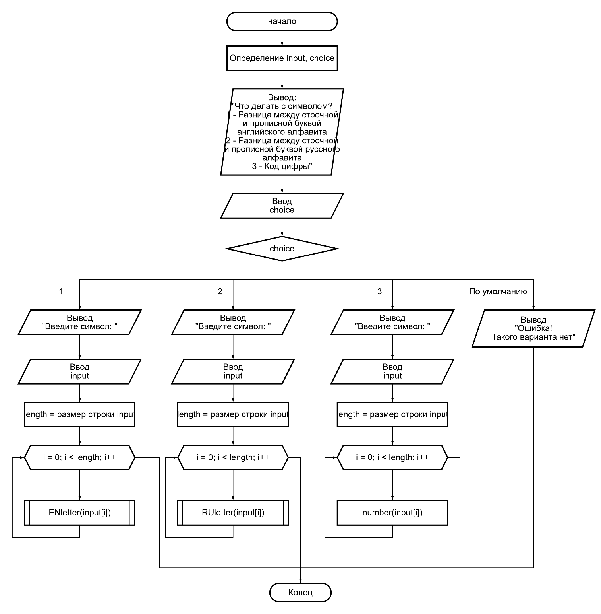*

*Описание модулей:*

**Модуль convertEN.cpp**

Состав:

Функция ENletter()

Входные данные:

Символ ch

Выходные данные:

Код ошибки модуля 0 или 1, сообщение о различии кодов символа.

Назначение:

Найти различие кодов прописного и строчного английского символа в кодировке Windows-1251

**Модуль convertRU.cpp**

Состав:

Функция RUletter()

Входные данные:

Символ ch

Выходные данные:

Код ошибки модуля 0 или 1, сообщение о различии кодов символа.

Назначение:

Найти различие кодов прописного и строчного русского символа в кодировке Windows-1251

**Модуль convertNUM.cpp**

Состав:

Функция number()

Входные данные:

Символ ch

Выходные данные:

Код ошибки модуля 0 или 1, сообщение с кодом цифры в кодировке Windows-1251

Назначение:

Вывести код цифры в Windows-1251

***Блок-схемы модулей:***

|  |  |
| --- | --- |
|  |  |
|  | |

***Псевдокод программы:***

*Основной модуль*

НАЧАЛО

ОПРЕДЕЛЕНИЕ input

ОПРЕДЕЛЕНИЕ choice

ВЫВОД «Что делаем с символом?\n1 - Разница между строчной и прописной буквой английского алфавита\n2 - Разница между строчной и прописной буквой русского алфавита\n3 - Код цифры\nРежим программы: »

ВВОД choice

ЕСЛИ choice = 1, ТО

ВЫВОД «Введите символ: »

ВВОД input

ИНИЦИАЛИЗИРОВАТЬ length = длина строки input

НАЧАЛО ЦИКЛА

ДЛЯ i от 0 до length

ENletter(input[i])

КОНЕЦ ЦИКЛА

ЕСЛИ choice = 2, ТО

ВЫВОД «Введите символ: »

ВВОД input

ИНИЦИАЛИЗИРОВАТЬ length = длина строки input

НАЧАЛО ЦИКЛА

ДЛЯ i от 0 до length

RUletter(input[i])

КОНЕЦ ЦИКЛА

ЕСЛИ choice = 3, ТО

ВЫВОД «Введите символ: »

ВВОД input

ИНИЦИАЛИЗИРОВАТЬ length = длина строки input

НАЧАЛО ЦИКЛА

ДЛЯ i от 0 до length

number(input[i])

КОНЕЦ ЦИКЛА

ИНАЧЕ

ВЫВОД «Ошибка!»

ВОЗВРАТИТЬ 1

ВОЗВРАТИТЬ 0

КОНЕЦ

*Модуль convertEN.cpp*

НАЧАЛО

ИЦИЦИАЛИЗАЦИЯ кодСимвола = код символа в Windows-1251

ЕСЛИ кодСимвола < 65 И (кодСимвола > 90 ИЛИ кодСимвола < 97) ИЛИ кодСимвола > 122) , ТО

ВЫВОД «Ошибка!»

ВОЗВРАТИТЬ 1

ИНАЧЕ

ИНИЦИАЛИЗАЦИЯ кодСтрочной = код строчного символа

ИНИЦИАЛИЗАЦИЯ кодПрописной = код прописного символа

ВЫВОД «Разница кодов символа английского алфавита: », кодПрописной – кодСтрочной

ВОЗВРАТИТЬ 0

КОНЕЦ

*Модуль convertRU.cpp*

НАЧАЛО

ИЦИЦИАЛИЗАЦИЯ кодСимвола = код символа в Windows-1251

ЕСЛИ кодСимвола < 192 ИЛИ кодСимвола > 255 , ТО

ВЫВОД «Ошибка!»

ВОЗВРАТИТЬ 1

ИНАЧЕ

ИНИЦИАЛИЗАЦИЯ кодСтрочной = код строчного символа

ИНИЦИАЛИЗАЦИЯ кодПрописной = код прописного символа

ВЫВОД «Разница кодов символа английского алфавита: », кодПрописной – кодСтрочной

ВОЗВРАТИТЬ 0

КОНЕЦ

*Модуль convertNUM.cpp*

НАЧАЛО

ИЦИЦИАЛИЗАЦИЯ кодСимвола = код символа в Windows-1251

ЕСЛИ кодСимвола < 48 ИЛИ кодСимвола > 57 , ТО

ВЫВОД «Ошибка!»

ВОЗВРАТИТЬ 1

ИНАЧЕ

ВЫВОД «Код цифры: », кодСимвола

КОНЕЦ

***Код программы:***

#include <windows.h>

#include <stdio.h>

#include <iostream>

#include <string>

#include "modules.h"

using namespace std;

int main() {

SetConsoleCP(1251);

SetConsoleOutputCP(1251);

string input;

int choice;

printf("####################################################################\n");

printf("Что делаем с символом?\n1 - Разница между строчной и прописной буквой английского алфавита\n2 - Разница между строчной и прописной буквой русского алфавита\n3 - Код цифры\nРежим программы: ");

cin >> choice;

printf("####################################################################\n");

cin.ignore();

switch (choice) {

case 1: {

printf("Введите символ: ");

getline(cin, input);

for (int i = 0; i < input.length(); i++) {

ENletter(input[i]);

}

break;

}

case 2: {

printf("Введите символ: ");

getline(cin, input);

for (int i = 0; i < input.length(); i++) {

RUletter(input[i]);

}

break;

}

case 3: {

printf("Введите символ: ");

getline(cin, input);

for (int i = 0; i < input.length(); i++) {

number(input[i]);

}

break;

}

default: {

cerr << "Ошибка! Такого варианта нет!\n";

break;

}

}

return 0;

}

***Код модулей:***

*convertEN.cpp*

#include <stdio.h>

#include <iostream>

#include "modules.h"

using namespace std;

int ENletter(char ch) {

int xCode = static_cast<int>(ch);

if (xCode < 65 || (xCode > 90 && xCode < 97) || xCode>122) {

cerr << "Ошибка! Введите символ английского алфавита!\n";

return 1;

}

else {

int xUpper = static_cast<int>(toupper(ch)),

xLower = static_cast<int>(tolower(ch));

printf("Разница кодов символа английского алфавита: %i\n", xLower - xUpper);

return 0;

}

return 0;

}

*convertRUS.cpp*

#include <stdio.h>

#include <iostream>

#include "modules.h"

using namespace std;

int RUletter(unsigned char ch) {

int yCode = static_cast<int>(ch);

if (yCode < 192 || yCode > 255) {

cerr << "Ошибка! Введите символ русского алфавита!\n";

return 1;

}

else {

int

yUpper = static_cast<int>(toupper(ch)),

yLower = static_cast<int>(tolower(ch));

printf("Разница кодов символа русского алфавита: %i\n", yLower - yUpper);

return 0;

}

}

*convertNUM.cpp*

#include <stdio.h>

#include <iostream>

#include "modules.h"

using namespace std;

int number(char ch) {

int zCode = static_cast<int>(ch);

if (zCode < 48 || zCode > 57) {

printf("Ошибка! Введите цифру!\n");

return 1;

}

else {

printf("Код цифры: %i\n", zCode);

return 0;

}

}

**Доп. Задание**

***Постановка задачи:***

1. Имеется список товаров с их ценами. Если цена товара меньше 5 рублей включительно, то вывести название товара и его цену.

***Псевдокод алгоритма:***

НАЧАЛО

ВВОД n

ИНИЦИАЛИЗАЦИЯ price[n]

ИНИЦИАЛИЗАЦИЯ names[n]

ДЛЯ i < n

НАЧАЛО ЦИКЛА

ВВОД names[i]

ВВОД price[i]

ЕСЛИ proverka(price[i]) истина, ТО

ВЫВОД names[i]

ВЫВОД price[i]

ИНАЧЕ

ПРЕРВАТЬ ЦИКЛ

КОНЕЦ ЦИКЛА

КОНЕЦ

***Блок-схема алгоритма и модуля:***

|  |  |
| --- | --- |
|  |  |

***Код программы:***

#include <iostream>

#include <stdio.h>

#include <string.h>

#include <windows.h>

#include "modules.h"

using namespace std;

int main() {

system("chcp 1251");

setlocale(LC_CTYPE, "RUSSIAN");

int n = 0;

cout << "Введите количество элементов в списке: "; cin >> n;

float* price = new float[n];

string* names = new string[n];

for (int i = 0; i < n; i++) {

cout << "Введите имя товара: "; cin >> names[i];

cout << "Введите цену товара: "; cin >> price[i];

if (proverka(price[i])) cout << names[i] << endl << price[i] << endl;

else goto cleanup;

}

cleanup:

delete []price;

delete []names;

return 0;

}

***Код модуля:***

#include "modules.h"

bool proverka(float price) {

if (price <= (float)5) {

return 1;

}

else {

return 0;

}

}

**БП! Удачи**